令和７年１１月２１日

令和７年度 萱町商店街防火パレードの概要

１ 目 的 歳末予防運動として、萱町商店街で味酒地区の所在する３つの保育園児による防火パレードを実施することで、市民への火災予防啓発を目的とします。

２ 日 時 令和７年１２月４日（木）９時００分から１１時３０分
※当日、雨天の場合は１２月８日（月）に延期し、再延期は行いません。

３ 場 所（１）萱町商店街（北入口からお好焼きみつ蜂までの約３００ｍの間）：防火パレード
（２）伊予銀行味酒寮駐車場：式典（出発式・閉会式）

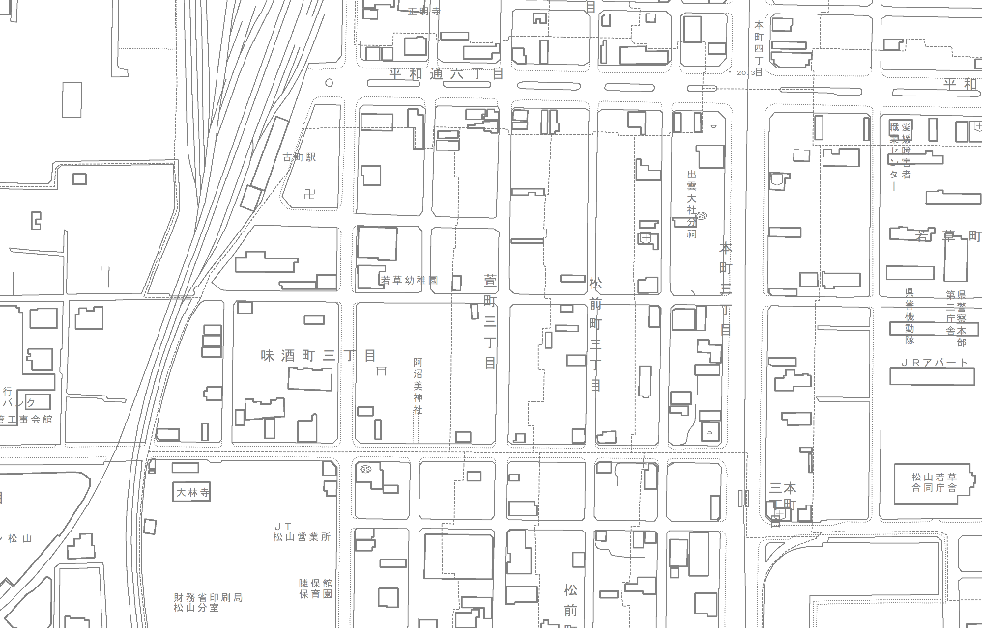
（２）伊予銀行味酒寮
（１）萱町商店街

平和通り
伊予鉄
古町駅
付近見取図

４ 実施者 味酒地区内にある３つの保育園の園児
（１）社会福祉法人 松山三志会 愛媛保育園（２０名）
（２）認定こども園 松山隣保館保育園（２０名）
（３）フジにじいろ保育園（２０名）

５ 内容 防火パレード
- 防火パレード（商店街北入口からお好焼きみつ蜂までの約３
００ｍの間）
- パレードは、拍子木を叩きながら園児が、「火災予防の呼び
かけ」を行います。（整理整頓火の用心）これを繰り返します。

６ 当日のタイムスケジュール
時間 | 内容
9:30までに | 伊予銀行味酒寮駐車場に集合
9:30～9:50 | 各園、ハッピを受取り、指定場所に整列
9:50～10:00 | 開会式（出発式）  ・あいさつ（中央消防署 三好署長・西原防災会長）  ・実施概要の説明と練習 等
10:00～10:40 | 防火パレード、各店舗に防火ティッシュ配布
10:40～11:00 | 閉会式  ・園児から防火纏を防災会長・町内会長・商店街会長に贈呈  ・あいさつ 中央消防署 清家副署長  ・謝辞 萱町商店街 中野会長
※ 集合時間（伊予銀行味酒寮駐車場）
中央署職員 ８時４０分 交代後即時
関係者 ９時１０分 （自主防・商店街・味酒分団・大学生消防団員）
保育園 ９時３０分 （隣保館保育園・愛媛保育園）

７ 「火災予防のぼり」について
（１）防火纏 ：纏に園児のメッセージを貼り付けたもの。
（２）展示場所：萱町商店街内 店舗（調整中）
（３）展示期間：令和７年１２月５日（金）から翌1月末日まで
（４）火災予防のぼりの作成期間
保育園に１１月２９日（金）夕方までに回収にお伺いします。

８ その他
当日は、報道機関による取材が入ります。
ご不明な点がございましたら担当者（井手・関谷）までお問合せください。
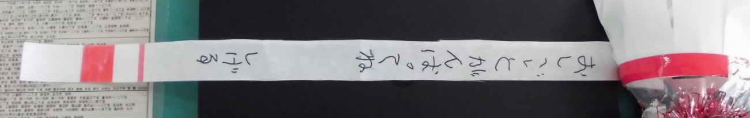
（中央消防署926-9222）
別紙６
全景
馬簾（ばれん）サンプル

